Nota1: para cada clase hacer un programa que pruebe cada uno de los métodos que provee.

Nota2: documentar cada clase y utilizar Javadoc para generar la misma.

1. Utilizar el TAD de grafos para crear el grafo que se muestra en la figura:

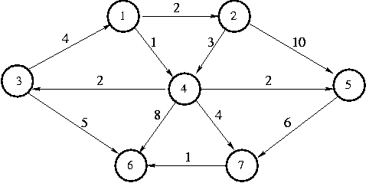

a) Listar todos los arcos que salen del vértice 1.
b) Listar todos los arcos que llegan al vértice 4.
c) Mostrar el vértice opuesto al vértice 5 con el arco que tiene un peso de 10.
d) Mostrar el arco que hay entre el vértice 6 y el vértice 7.
e) Mostrar los vértices del arco que tiene peso 8.

Responder a las mismas consultas considerando el mismo grafo no dirigido.

2. Utilizar un grafo para representar el plan de estudio de la carrera que está cursando. Los vértices representan las materias y los arcos sus correlativas. Mostrar las materias ordenadas de mayor a menor por la cantidad de correlativas que tienen.

3. Realizar una aplicación que dado un grafo cree una copia del mismo.

4. Agregar a la clase GraphAlgorithms el método sources (fuentes) que retorna una lista de vértices que solo tienen arcos que salen de él y el método sinks (sumideros) que retorna una lista de vértices que solo tienen arcos dirigidos hacia él.

5. Utilizar el método shortestPathLengths de la clase GraphAlgorithms (que implementa el algoritmo de Dijkstra) para calcular el camino más corto de un vértice a todos los vértices del grafo.

6. Utilizar el método spTree de la clase GraphAlgorithms para obtener el árbol de caminos más corto desde un vértice dado (raíz).

7. Dado un árbol de caminos más corto y un vértice cualquiera del árbol, indique todos los vértices intermedios para llegar a la raíz del mismo.

